СЕМЕРАК Н.О., вчитель початкових класів
КЗО « Роздорська СЗШ» Роздорської селищ -
ної ради Синельниківського району Дніпро –
петровської області

Розробка виховного заходу для 3 класу початкової школи.
ТЕМА ЗАХОДУ: ЯК НЕ ЗАХВОРІТИ НА ГРИП

МЕТА ЗАХОДУ: Дати учням загальні поняття про інфекційні захворювання та заходи, щодо профілактики та боротьби з вірусом грипу; прищеплювати навички гігієни і культури, турботу про здоров’я своє та інших людей.
ОБЛАДНАННЯ: Конституція України, тести, таблиці, додаткова література та пов’язка.
Хід заняття:
ЕТАП ОРІЄНТАЦІЇ:
Добрий день, мої малята,
Любі хлопчики й дівчатка.
Всіх вітає радо клас,
І приймає щиро вас.
А урок уже чекає,
І лиш успіху бажає,
Тож роботу починаймо,
І девіз наш промовляймо!
ВСІ: Хочемо все знати й вміти,
Можемо гарно все зробити,
Ми розумні і кмітливі,
Все сьогодні нам під силу!
1.Визначення теми.
А) Відгадування загадки. Чого хочеш – не купиш, а що захочеш - не
продаси (Здоров’я, хвороби).
Б)Розгадування ребуса. 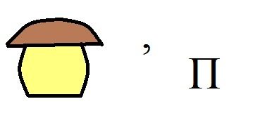

Висновок: тема заходу «ЯК НЕ ЗАХВОРІТИ НА ГРИП».
2.Визначення мети.
РОБОТА НАД ТЕМОЮ ЗАХОДУ:
Розповідь вчителя.
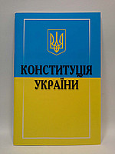

З давніх-давен український народ найголовнішою цінністю у житті вважав здоров’я. Навіть вітаючись і прощаючись, люди бажали один одному здоров’я. «Здоровенькі були!», «Дай, Боже, здоров’я!», «Доброго вам здоров’я!», «Бувайте здорові!». Ще з часів Київської Русі наші предки цінували здоров’я, загартованість, спритність. Вершиною національного, фізичного виховання, самовдосконалення тіла й духу була епоха Запорізької Січі. Тут сила й витривалість, загартування у повсякденному житті, військових справах відбувались у постійних іграх, забавах, вправах і танцях.
У Конституції України, нашому Основному Законі, в ст..49, записано:
«Кожен має право на охорону здоров’я, медичну допомогу та медичне страхування». Про здоров’я народу дбає багатотисячна армія медичних працівників.
Довідкове бюро.
Виступ Айболитя.
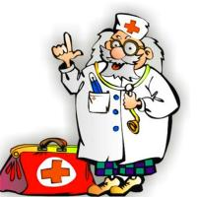
Навколо нас, у зовнішньому середовищі, знаходиться величезна кількість невидимих для ока маленьких живих істот. Їх можна бачити лише за допомогою спеціальних приладів – мікроскопів, які в тисячі та мільйони разів збільшують зображення. Збудника грипу вчені та лікарі побачили під сильним електронним мікроскопом і назвали його вірусом.
Віруси, що викликають грип, оселяються в ротовій порожнині та в горлі хворого. Коли хворий розмовляє, кашляє або чхає, з його рота чи носа вилітають найдрібніші крапельки слини та слизу. У них і містяться віруси грипу.
Якщо здорова людина разом із повітрям вдихатиме ці крапельки, то вона може заразитись і захворіти на грип!
Запам’ятайте! Проникнення в організм людини хвороботворних мікроорганізмів називається інфекцією, тобто зараженням.
Повідомлення з газети «Експрес» (читають старшокласники)
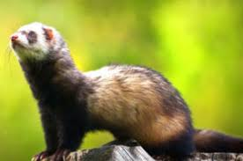
1.Точно визначили, що таке грип, приблизно у 1933 році. Американські дослідники Сміт, Ендрюс і Лейдоу виділили вірус грипу у тхорів Після цього свої дослідження розпочали вірусологи. Вони помітили, що різновиди грипу виникають у південно-східній частині Азії.
2.За другою версією, на грип хворіють не лише люди, а й звірі та птахи.
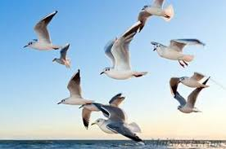
Відлітаючи на зиму в теплі краї, птахи, які є носіями вірусу, передають хворобу іншим птахам. При обміні збудниками утворюються гібридні варіанти, які переносять птахи, а потім ними заражають свійських тварин.
3. Як вірус потрапляє до нас?Згідно з першою теорією, грип поширюється тільки серед людей. У міжепідемічний період він знаходить собі «схованку» у людському організмі, під час зниження імунітету трішки видозміненим виходить з «підпілля» і легко поширюється. Так починається епідемія. Якщо ж спалах відбувається у кількох країнах, то це вже пандемія.
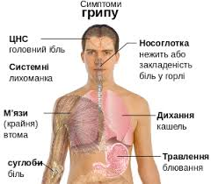
4.Усі вакцини, що існують, не можуть стовідсотково захистити організм. Вони виконують певну захисну функцію, полегшують перебіг хвороби, запобігають виникненню ускладнень. Проте якісне харчування та вітаміни – найкраща підготовка до епідемії.
Перші ознаки захворювання на грип
1. Посилення виділення з носа (нежить).
2.Ніс закладений, дихання утруднене.
3.Кашель.
4.Біль у горлі.

5.Висока температура, слабкість.
Чому ж це відбувається?
Тому, що вірус починає використовувати для свого живлення та розмноження речовини, з яких складаються клітини вашого тіла, поступово руйнуючи їх. Крім того, у кров надходять отруйні продукти життєдіяльності цих організмів.
Правила запобігання захворюванню на грип
1.Під час кашлю і чхання прикривайте рот і ніс хустинкою. Потрібно знати, що при одноразовому чханні чи кашлі утворюється 40 тисяч краплин слини з мікробами, які розповсюджуються на відстані 3-5 метрів. Носова хустинка, складена вчетверо, затримує 94 відсотки мікробів, що видихаються хворим.
Користуйтеся тільки своєю носовою хустинкою і рушником. Запам’ятайте: без носової хустинки йти не маєте права нікуди.
2.Оберігайте себе від різкого охолодження.
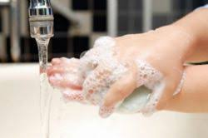
3.Промоклий одяг і взуття зніміть із себе якомога швидше.
4.Частіше провітрюйте кімнату.
5.Добре споліскуйте склянку загального користування перед тим, я пити воду.
6.Частіше мийте руки милом.
7.Намагайтесь не ходити в дім, де є хворі на грип.
8.Щоденно робіть ранкову гімнастику.
9.Вживайте свіжі овочі і фрукти. Вітаміни посилюють захист організму.
10.Загартовуйтесь.
Якщо хочеш здоровим бути,
Правило запам’ятай:
Сам про своє здоров’я дбай –
На лікарів цю турботу не перекладай.
Хворобу легше попередити, ніж лікувати. Але, якщо ж все-таки хтось захворів. Що ж робити7
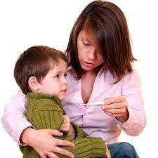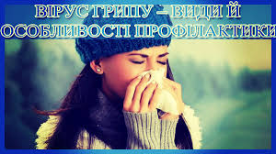
Правила боротьби з грипом (зачитує лікар Айболить):
1.Якщо доводиться доглядати хворого на грип, то захищайте рот і ніс марлевою пов’язкою, склавши її вчетверо.
2.Щоденно кип’ятіть і періть марлеву пов’язку, носові хустинки та рушники хворого, прасуйте їх.
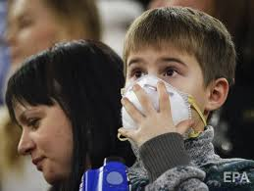
3.Не користуйтеся посудом хворого на грип.
4.Здійснюйте щодня вологе прибирання приміщення.
5.Не займайтесь самолікуванням, дотримуйтесь порад лікаря.
Якщо тобі стало погано в школі, на допомогу прийде вчитель та фельдшер. Вдома – батьки, старші члени родини.. Коли ж вдома нікого немає, звернись до сусідів, подзвони на роботу батькам, бабусі, іншим родичам.
Запам’ятай! Якщо в тебе швидко підвищується температура і твій стан різко погіршується, а дорослі вдома відсутні – негайно викликай швидку медичну допомогу телефоном за номером 103.
Але турбувати даремно цю службу не можна.
Практична робота
Тренувальні вправи із зав’язуванням марлевої пов’язки.
Розповідь вчителя.
Щоб вирости здоровими, необхідно виконувати правила гігієни. Гігієна – це наука про збереження й зміцнення здоров’я людини завдяки профілактичним (попереджувальним) заходам.
Кожен день має розпочинатись із ранкової гімнастики, що проганяє залишки сну і дає заряд бадьорості на весь день.
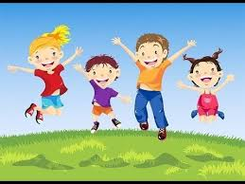
Кожен день по розпорядку
Маємо робить зарядк
Для здоров’я вона – плюс,
Намотай собі на вус!
ФІЗКУЛЬТХВИЛИНКА
Хто дотримується режиму дня, той усе встигає і не втомлюється.
Народна мудрість говорить: «Чистота – запорука здоров’я». Дуже важливо дбати про чистоту рук. Руки треба мити частіше, ніж обличчя. Адже руки забруднюються від м’яча, ручки… Весь бруд потрапляє до рота. А з брудом часто переносяться різні інфекційні хвороби. Деякі з них і називаються «хворобами брудних рук» (черевний тиф, дизентерія, жовтуха).
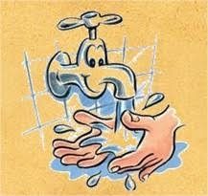
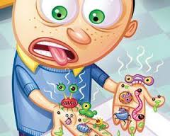

Шкіра захищає, не пропускає мікробів. Але, якщо не митись, багато шкідливих мікробів поселиться на шкірі, а це теж викликає захворювання нашого тіла.

Прислів’я про здоров’я
Діти, які прислів’я про здоров’я ви знаєте?
- Здоров’я не купиш ні за які гроші.
- Найбільше щастя у житті – здоров’я.
- Здоров’я – всьому голова.
- Здоров’я маємо – не дбаємо, а загубивши – плачемо.
- Без здоров’я нема щастя.
- Шкіра – дзеркало здоров’я.
- Як про здоров’я дбаєш, так і маєш.
- Наше здоров’я – в наших руках.
- Без уроків фізкультури не зміцниш мускулатури.
Робота в групах.
Скласти правила здоров’я.
Перевірка.
1.Чисть зуби вранці і ввечері.
2.Мий руки перед їдою, після забруднення, обов’язково після туалету.
3.Коротко обстригай нігті.
4.Мий фрукти перед їдою.
5.Носи чистий, охайний одяг.
6.Кожен день по розпорядку ти роби фізкульзарядку.
КОНТРОЛЬНО – ОЦІНЮВАЛЬНИЙ ЕТАП
Робота в парах. ТЕСТ «Як доглядати хворого на грип?
(На карточках діти ставлять + чи - ).
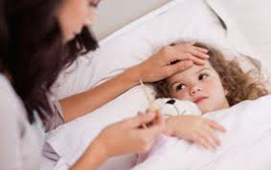
1.Ізолювати хворого.
2.Не користуватись рушником і посудом хворого.
3.Давати їсти багато морозива.
4.Дати хворому захисну маску.
5.Усім здоровим членам сім’ї одягнути захисні маски.
6.Щодня робити вологе прибирання приміщення.

Гра «Впіймай зимовий одяг» (оплесками).
Панамка,, чобітки, сандалі, шорти, шуба, шарф, в’язані шкарпетки, хутряна шапочка, сарафан, рукавички.
Гра «Впізнай, хто дбає про охайність»,
1.Гладеньке й пахуче, миє чисто. (Мило)
2.Який брудний ти є –
Таким тебе й покаже.
І без усяких слів про чистоту
Тобі усе розкаже. (Дзеркало)
3.Костяна спинка, на черевці щетинка,
По брамі стрибала, всі крихти збирала. (Зубна щітка)
4.Що дістає зубами потилиці? (Гребінець).
Підсумок.
Які правила здоров’я ви запам’ятали?
Запам’ятайте, любі діти,
Здоров’я бережіть, доки малі,
І мудрими ідіть по цій землі.
Хай кожен з вас запам’ятає,
Що без здоров’я щастя не буває!


